Contenido
INTRODUCCION 2
OBJETIVO 3
SITUACION PROBLEMÁTICA 3
SOLUCION 3
MUESTRA EN LA GRAFICA 6
CONCLUSIÓN 6
BIBLIOGRAFÍA 6

INTRODUCCION

PARQUE MACHÍA – TRÓPICO DE COCHABAMBA
El Parque Machía, un Centro de Custodia de Fauna Silvestre de propiedad del estado, tiene una extensión aproximada de 38 hectáreas y está ubicado en Villa Tunari del Chapare, en el departamento de Cochabamba, cabecera de la Amazonia. En 1996 con dos monos araña, un mono capuchino y un mono ardilla, la CIWY inició en el Parque Machía el primer refugio para animales silvestres en Bolivia. Hoy en día el Centro alberga más de 500 animales, de más de 30 especies, incluso cinco amenazadas.
Turistas pueden visitar una parte del parque para ver los animales libres que viven dentro de él, muchos de ellos pasaron por el proceso de rehabilitación antes de ser reintroducidos. Muchos monos han formado grupos y de menudo se escuchan y se ven en las copas de los árboles, jugando y buscando comida. También se ven muchas especies de aves.
El centro es dirigido por el MVZ. Luis Morales, con la ayuda de personal fijo y voluntarios, quienes trabajan por un mínimo de dos semanas. Además del trabajo que realizamos en el manejo de fauna rescatada, aportamos a las personas del pueblo con la atención veterinaria de sus animales domésticos.
Animales
Dentro del centro viven más de 350 animales, de casi 30 especies distintos, incluso especies en vías de extinción como el mono araña, el oso de anteojos, la paraba y la tortuga. El Centro se especializa en el manejo de monos capuchinos, monos araña, tejones y muchas especies de aves.
Los animales reciben cuidado de veterinarios de jornada completa, guarda faunas permanentes y voluntarios extranjeros. Se les alimenta una dieta según sus requisitos dietéticos y se les suministra enriquecimiento ambiental que los mantienen ocupados y felices. Además, si es posible, se les saca de sus recintos para ejercicio y para que tengan la oportunidad de explorar su entorno.
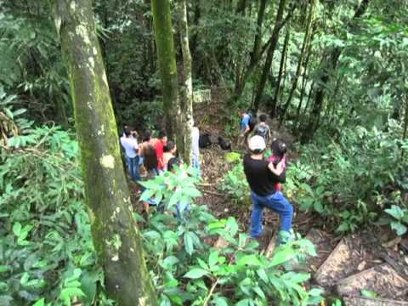

OBJETIVO

Desarrollar un programa para visualizar gráficamente el incremento poblacional de la manada de Periquito (Forpus passerinus) El Parque Machía

SITUACION PROBLEMÁTICA

El Parque Machía, un Centro de Custodia de Fauna Silvestre de propiedad del estado, tiene una manada de Periquito (Forpus passerinus)
es una especie de ave de la familia de los loros (Psittacidae). Es típico en zonas tropicales y actualmente tiene una manada de 250, que crece exponencialmente a 12% al año, halle el tamaño de la manada dentro de 8 años.

SOLUCION PROBLEMATICA

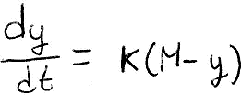
Aplicando las Ecuaciones Diferenciales Separables.

Donde:
- M: es el tamaño de la población máxima
- y: es el tamaño normal de la población
- k: es la razón de crecimiento

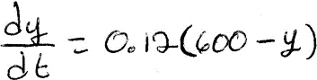

Separando las variables e integrando

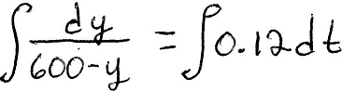

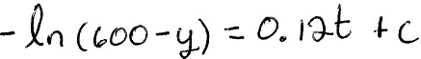

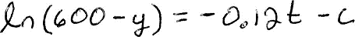
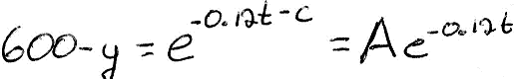
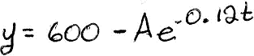

Sustituyendo y = 250 en t = 0
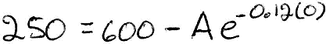

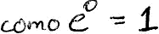

A = 350
Sustituyendo en la solución de la ecuación diferencial

y = 600 - 350 (0.38289)

466 Periquito

MUESTRA EN LA GRAFICA

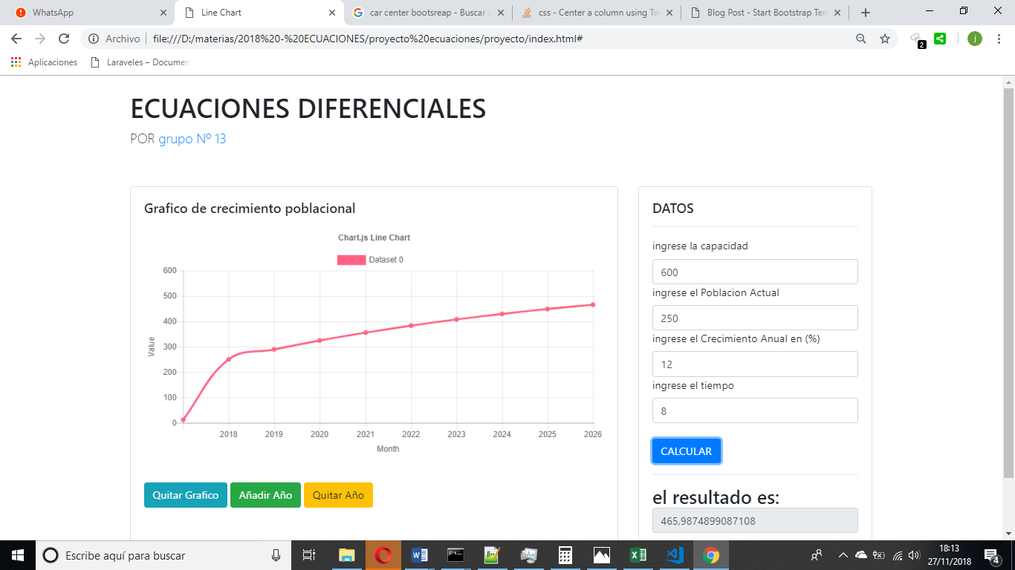

CONCLUSIÓN
Hemos llegado a la conclusión que aplicando la ecuación diferencial por variables separables se logró demostrar que dentro de 8 años los loros (Psittacidae) serán de 466 pericos.

BIBLIOGRAFÍA
https://listas.20minutos.es/lista/especies-de-loros-306860/
https://es.slideshare.net/CindyAdrianaBohrquez/aplicaciones-crecimiento-poblacional-ecuaciones-diferenciales

